Аппарат для бургеров с мороженым HX-2205E
Инструкция по использованию



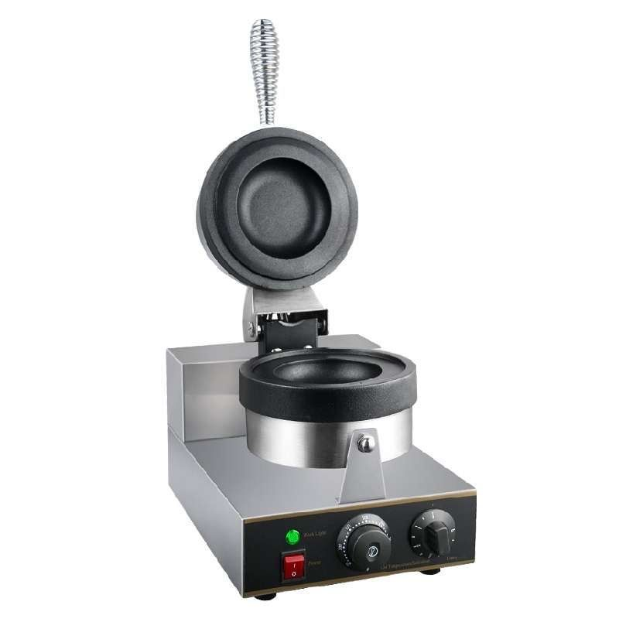

Благодарим вас за покупку и использование аппарата для бургеров с мороженым HX-2205E! Для обеспечения максимальной эффективности работы данного изделия, уменьшения ненужных потерь и травм, пожалуйста, внимательно прочтите инструкцию по эксплуатации перед использованием и сохраните ее для дальнейшего использования.

Сведения о гарантии
В случае какой-либо неисправности данного изделия, которую невозможно устранить, пользователь может обратиться за решением к нашему заводу или дилеру и бесплатно отремонтировать его в течение полугода после продажи. Завод возмещает стоимость только тех деталей для изделий, которые нуждаются в замене из-за несоответствия проводки инструкциям, неправильного использования, столкновения при транспортировке и т.д.

Наименование товара |  | Имя пользователя или адрес
Дата покупки |  | Серийный номер
Заводской номер |  | Серийный номер
На данное изделие предоставляются "три гарантии". Если обнаружена неисправность, которую невозможно устранить, пользователь может обратиться за решением на наш завод или в местный отдел технического обслуживания и бесплатно отремонтировать его в течение полугода после продажи.
1. При покупке пользователь должен заполнить гарантийный талон, который вступает в силу с подписью дилера, а затем выполнить ремонт с использованием этой карты.
2. Завод возмещает стоимость только тех деталей, которые подлежат замене из-за повреждения проводки, неправильного использования, столкновения при транспортировке и т.д., которые не соответствуют инструкциям. Примечание: гарантия на антипригарное покрытие не распространяется!
3. Если он нуждается в ремонте на нашем заводе с "тремя гарантиями", пожалуйста, свяжитесь с нашим заводом по электронной почте или телефону и сообщите номер изделия и повреждения.

I. Технические параметры
Модель | Напряжение | Мощность | Размеры
HX-2205E | 220В/50Гц | 1.2кВт | 450*250*300 мм

II. Инструкция по использованию
1. Включите электропитание (вставьте вилку в розетку). В моделях, не оснащенных сетевой кнопкой, после включения аппарата в сеть загорится световой индикатор, оповещающий о включении аппарата.
2. Переведите сетевую кнопку в положение «Вкл» для включения аппарата. Загорится световой индикатор, оповещающий о включении аппарата.
3. Поверните ручку термостата в положение, соответствующее требуемому значению температуры. При этом должен загореться световой индикатор, оповещающий о том, что включены нагревательные элементы. Не рекомендуется устанавливать температуру на максимум, поскольку по окончанию нагрева подача напряжения на ТЭН прекращается, но сам ТЭН некоторое время продолжает нагревать поверхность по инерции, пока его температура не опустится. По достижении заданной температуры, термостат в автоматическом режиме будет отключать и снова включать подачу электропитания, тем самым регулируя температуру. При этом световой индикатор будет загораться и гаснуть.
4. После первичного нагрева и отключения сигнальной лампы подождите 10-15 минут для равномерного прогрева поверхности.
5. При необходимости используйте таймер для оповещения о готовности вафель.
6. Завершив работу, переведите термостат на минимальное значение и переведите сетевую кнопку в положение «Выкл», при этом кнопка погаснет.
7. Отключите аппарат от сети электропитания.

III. Обслуживание и уход
1) Перед выполнением любых работ по обслуживанию необходимо отключить электропитание и дать оборудованию остыть до комнатной температуры.
2) Проводите очистку каждый раз после использования аппарата. 3) Для очистки поверхности и корпуса используйте влажную мягкую губку или ткань. После очистки вытрите поверхность и корпус насухо.
4) Запрещается использовать пищевую соду для очистки оборудования, поскольку это может привести к обесцвечиванию поверхности прибора и образованию коррозии.
5) Не допускается использовать для очистки оборудования абразивные материалы, металлические губки и щетки, колющие и режущие предметы, агрессивные и хлорсодержащие чистящие средства, бензин, кислоты, щелочи и растворители.
6) После каждого использование или в конце рабочей смены, произведя очистку оборудования, слегка смажьте рабочую поверхность вафельницы рафинированным растительным маслом или животным жиром. Данный уход за рабочей поверхностью значительно увеличит срок службы и сохранит ее антипригарные свойства.
7) Если оборудование не будет использоваться в течение длительного времени (выходные, каникулы и т.п.), необходимо отключить электропитание и тщательно очистить оборудование.

IV. Техническое обслуживание и ремонт
ВНИМАНИЕ: РАБОТЫ ПО ОБСЛУЖИВАНИЮ И РЕМОНТУ ДОЛЖНЫ ПРОВОДИТЬСЯ ПРИ ПОЛНОСТЬЮ ОТКЛЮЧЕННОМ ЭЛЕКТРОПИТАНИИ, ПУТЕМ ПЕРЕВОДА ВВОДНОГО ВЫКЛЮЧАТЕЛЯ В ПОЛОЖЕНИЕ «ВЫКЛ» И ОТСОЕДИНЕНИЕМ ВИЛКИ ОТ РОЗЕТКИ, С ПРИВЛЕЧЕНИЕМ КВАЛИФИЦИРОВАННОГО ТЕХНИЧЕСКОГО ПЕРСОНАЛА.
Представленный в данной инструкции перечень работ носит рекомендательный характер. При техническом обслуживании проделайте следующие работы:
• Проведите инструктаж и проверку знаний по правилам эксплуатации персонала, работающего с аппаратом.
• Проведите опрос персонала, работающего с аппаратом, на предмет выявления нехарактерной работы аппарата.
• Произведите визуальную проверку состояния аппарата.
• Проверьте отсутствие оголенных проводов.
• Проверьте целостность линии заземления и цепи заземления самого аппарата (от зажима заземления до доступных металлических частей - сопротивление должно быть не более 0,1 Ом).
• Ремонт аппарата должен осуществляться квалифицированным техническим персоналом. Изменение конструкции аппарата запрещено. В случае нехарактерной работы аппарата, отличной от нормальной, необходимо обесточить аппарат путем перевода вводного выключателя в положение «Выкл» или отсоединением вилки от розетки и обратиться в сервисную службу. Работа на заведомо неисправном аппарате категорически запрещена. С Продавца и Производителя не может быть востребовано возмещение прямого или косвенного ущерба, который мог явиться следствием аварии или при работе на неисправном аппарате.

V. Устранение неисправностей
Вид неисправности | Возможная причина | Вариант решения
1. Индикатор не горит. | 1．Перегорел предохранитель;  2．Плохой контакт с линией электропередачи | 1. Замените соответствующий предохранитель;  2. Закрепите шнур питания.
2．Световой индикатор не гаснет, температура не понижается. | 1．Термостат вышел из строя. | 1. Замените термостат.
3．Индикатор не горит, аппарат работает нормально. | 1．Плохой контакт световой индикации;  2．Индикатор перегорел. | 1．Закрепите проводку;  2．Замените лампочку.

VI. Транспортировка и хранение
- Данный аппарат можно транспортировать любым видом транспорта в соответствии с предупредительными надписями на таре, а также с правилами, действующими на конкретном виде транспорта.
- При погрузке и транспортировании аппарат нельзя кантовать и подвергать ударам. Перемещать транспортную тару по наклонной поверхности, соблюдая требования «ВЕРХ» под углом не более 15%.
- Транспортировка аппарата железнодорожным и автомобильным транспортом должна производиться в крытых транспортных средствах.
- После транспортировки аппарат должен быть работоспособным и не иметь повреждений.
- Аппарат должен храниться в транспортной упаковке в складских помещениях, обеспечивающих защиту от воздействия атмосферных осадков и механических повреждений.
- Не допускайте тряски аппарата.
- Не храните аппарат в перевернутом виде.

VII. Схема
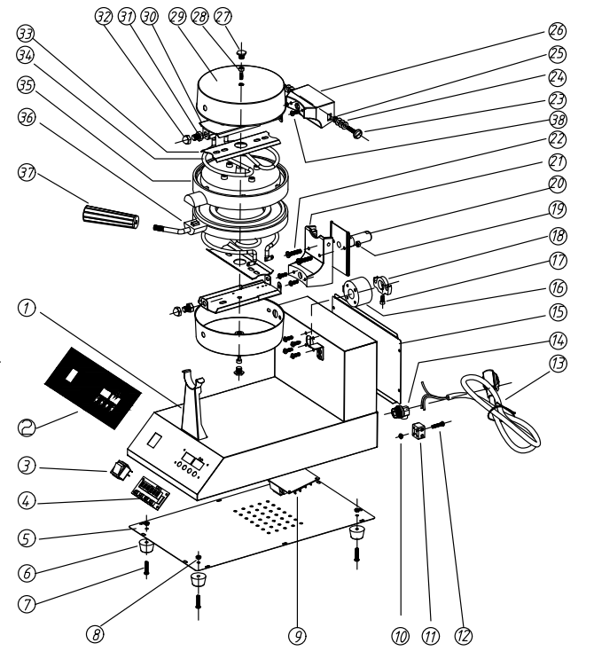

№ Позиции | Наименование запасной части | Кол-во
1 | Корпус | 1
2 | Наклейка на панель управления | 1
3 | Двусторонний выключатель в форме лодочки | 1
4 | Панель управления компьютерной платой | 1
5 | Плита основания | 1
6 | Резиновые ножки (диаметр: 19мм) | 4
7 | Маленький винт с круглой головкой M4*20 | 4
8 | Гайка М4 | 4
9 | Плата | 1
10 | Гайка М4 | 1
11 | Элемент 15А | 1
12 | Маленький винт с круглой головкой M4*25 | 1
13 | Кабель и вилка | 1
14 | Байонетный замок (средний 10) | 1
15 | Задняя плита | 1
16 | Блок вращения | 1
17 | шестигранный винт M5*12 | 11
18 | вращающийся позиционирующий алюминиевый блок | 1
19 | Гайка М5 | 4
20 | Ось вращения | 1
21 | Алюминиевое соединение нижней формы | 1
22 | Винт с большой головкой M6*30 | 2
23 | Винт с большой головкой M6*35 (диаметр: 19мм) | 2
24 | Прокладка M6*1мм | 6
25 | Гайка М6 | 2
26 | Алюминиевое соединение верхней формы | 1
27 | Винт с шестигранным куполом M10*10 | 2
28 | Шестигранный винт M6*20 | 2
29 | Крышка | 2
30 | Внутренняя монтажная пластина крышки | 2
31 | Шестигранный винт M10*12 | 2
32 | Накидная гайка M10 | 2
33 | Защита ТЭНа | 2
34 | ТЭН | 2
35 | Верхний шаблон для бургера с мороженым | 1
36 | Нижний шаблон для бургера с мороженым | 1
37 | Вращающаяся бакелитовая ручка вафельницы | 1
38 | Винт с круглой головкой M5*16 | 8

VII. Принципиальная схема подключения

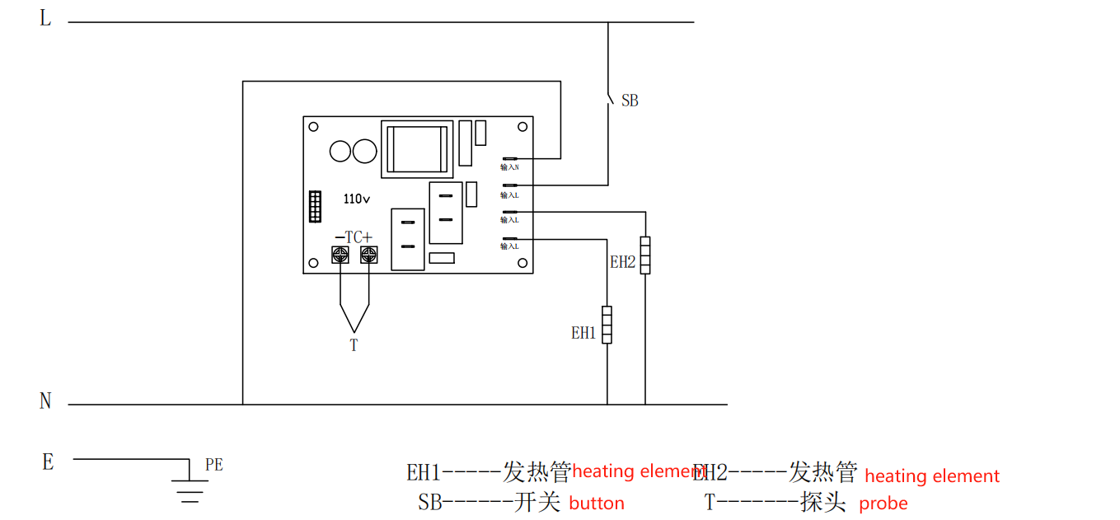
EH - ТЭН SB – кнопка включения DH2 – ТЭН T - датчик

Примечание:
Предлагаем попробовать различные варианты начинки:
1. сосиски, горчичный соус, корнишоны
2. лаваш, курица, капуста, морковь, помидор, огурец, соус ранч
3. курица, помидор, соус цезарь, пармезан, айсберг
4. курица, соус к/с, фасоль, сыр, айсберг, майонез
5. курица гриль, соус BBQ, помидор, сыр
6. курица, чернослив, соус грибной, айсберг
7. свинина, огурец, сыр, соус к/с
8. свинина, соус BBQ, корнишоны, айсберг, майонез
9. свинина, корнишоны, брусничный джем
10. лосось, мягкий сыр, огурец, айсберг
11. лосось, соус BBQ, сыр, айсберг
12. тунец, сыр, айсберг, корнишоны, помидор, горчичный соус
13. фасоль, мягкий сыр, корнишоны, помидор, айсберг
14. ветчина, сыр, горчичный соус, помидор, айсберг, майонез
15. сыр, мягкий сыр, помидор, маслины
16. банан, шоколадная паста

